TP3 - GESTION DE ENERGÍA EN CIRCUITOS INTEGRADOS
MAESTRÍA EN CIENCIAS DE LA INGENIERÍA
ING. MARIANO MOREL

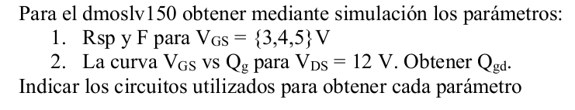

1 - El circuito utilizado fue:

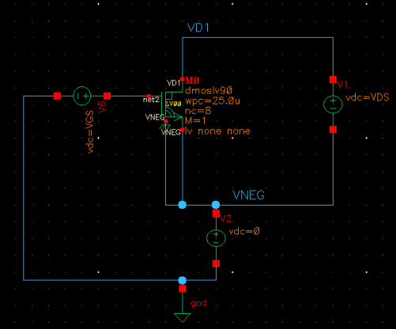

Rdon se obtiene como:

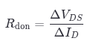

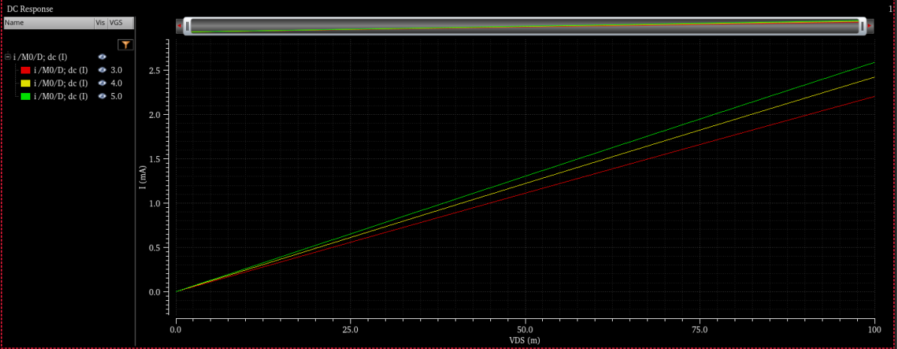

Del gráfico se puede obtener cada Rdon dependiendo de cada valor de VGS seteado. Barro con VDS hasta los 100mV

Rdon(VGS=3V) = 46,52 ohms
Rdon(VGS=4V) = 42,28 ohms
Rdon(VGS=5V) = 39,5 ohms

Para obtener Rsp, hago el producto de Rdon con A, siendo A= w x HP = n x wf/2 x 2 x HP.

A (dmos) = 4 x 25,47 x 1,89 (um)² (medido del layout del dmos) = 0,0001924mm²

Por lo tanto Rsp es:

Rsp(3V) = 0,00895 ohms x mm²
Rsp(4V) = 0,008134672 ohms x mm²
Rsp(5V) = 0,0075998 ohms x mm²

Sea F:

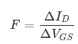

Para los valores de VGS pedidos, obtengo de la simulación (con VGS como variable), los siguientes pares de puntos

(3V,44,7683mA) , (4V,53,2797mA) , (5V,57,6931mA)

obteniendo mediante un “fiteo”, F = 0,0064624 1/ohms

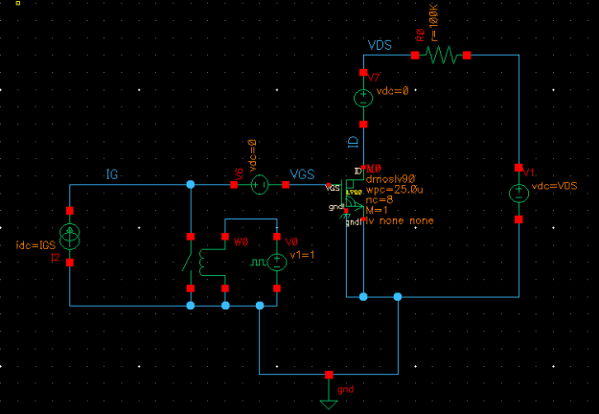
2 – A continuacion se presentan el circuito utilizado y las gráficas de los transitorios de las variables VGS, VDS e ID:

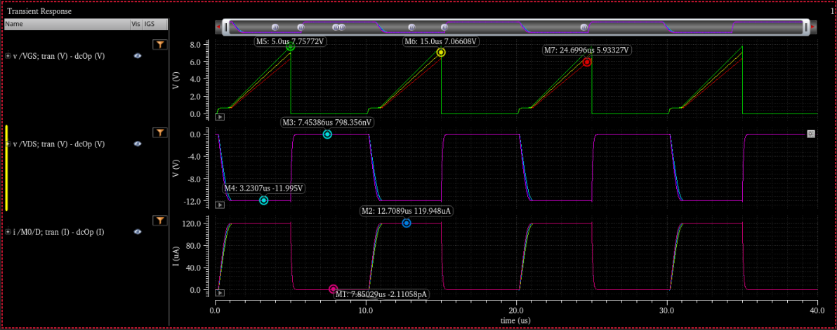

La simulación fue hecha con:
IG={1;1,1:1,2uA}
VDS={barrido entre 0 y 12V}
RD=100Kohms
El switch esta controlado con una fuente pulsada de período 10us.

Si bien las gráficas estan en función del tiempo, es claro que si multiplico al tiempo por las corrientes IG, obtengo las gráficas en función de Q, más precisamente VGS vs Qg, que es una versión escalada de la gráfica de VGS vs t.

Para obtener Qgd, utilizo el siguiente gráfico.

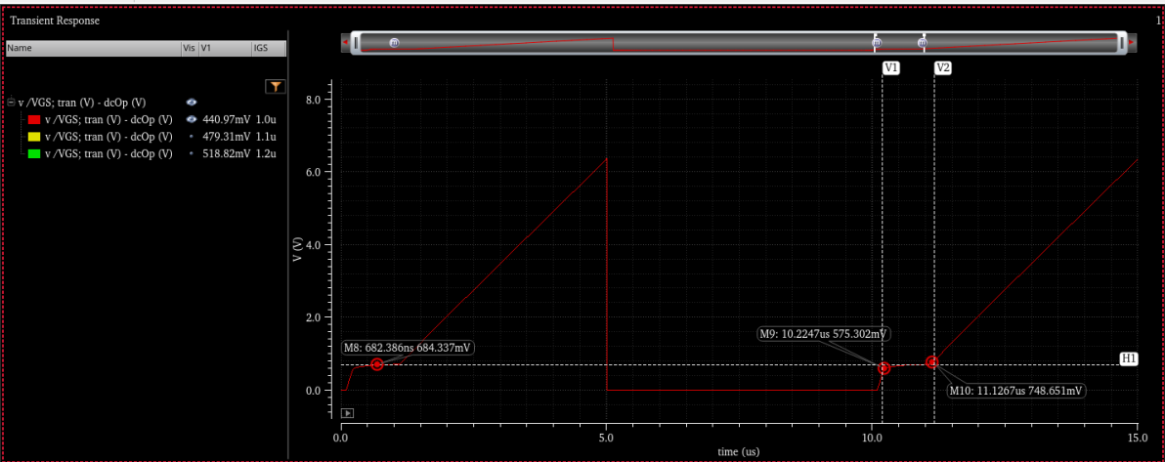
Tal como se ve en la gráfica (lo hago solo para una IG), Qgd se obtiene a la tensión de aproximadamente 684,337mV, haciendo la diferencia (escalada en este caso por 1uA) de 11,1267us y 10,2247us, se obtiene Qgd= 0,902pC

